СООБЩЕНИЕ

о возможном установлении публичного сервитута

Администрация Шушенского района в соответствии со ст.ст. 5, 23, 39.37, 39.39, 39.42, 39.43 Земельного кодекса Российской Федерации сообщает о возможном установлении публичного сервитута на основании ходатайства Публичного акционерного общества «Россети Сибирь» (660021, Красноярский край, г. Красноярск, ул. Бограда, 144а, ОГРН 1052460054327, ИНН 2460069527) в целях строительства и эксплуатации объектов электросетевого хозяйства, необходимых для технологического присоединения к сетям инженерно-технического обеспечения в соответствии с инвестиционной программой на 2024 – 2028 годы, утвержденной приказом Министерства энергетики Российской Федерации от 19.12.2023 № 23@ «Об утверждении инвестиционной программы ПАО «Россети Сибирь» на 2024 – 2028 годы и изменений, вносимых в инвестиционную программу ПАО «Россети Сибирь», утвержденную приказом Минэнерго России от 24.11.2024 № 27@», договорами об осуществлении технологического присоединения к электрическим сетям от 19.04.2022 №20.2400.3370.22, от 20.04.2022 №20.2400.3929.22, площадью 2484 кв.м в отношении:
части земельного участка площадью 106 кв.м, входящей в границы земельного участка с кадастровым номером 24:42:0000000:138, расположенного по адресу: Местоположение установлено относительно ориентира, расположенного в границах участка. Почтовый адрес ориентира: Красноярский край, Шушенский район, от с. Новопокровка до д. Никитино, Краевая автомобильная дорога общего пользования «Шушенское-Сизая»;
части земельного участка площадью 1624 кв. м, входящей в границы земельного участка с кадастровым номером 24:42:0501003:401, расположенного по адресу: Россия, Красноярский край, Шушенский район, с. Каптырево, АО «Колос»;
части земельного участка площадью 397 кв. м, входящей в границы земельного участка с кадастровым номером 24:42:0501003:404, расположенного по адресу: 662730, Красноярский край, р-н Шушенский, с Каптырево, АО «Колос»;
земель, государственная собственность на которые не разграничена, площадью 357 кв.м, расположенных в границах кадастрового квартала 24:42:0501003 по адресу: Красноярский край, Шушенский район.
Срок публичного сервитута: 49 (сорок девять) лет.
Правообладатели земельных участков, в отношении которых испрашивается публичный сервитут, и иные заинтересованные лица могут ознакомиться с поступившим ходатайством об установлении публичного сервитута и прилагаемым к нему описанием местоположения границ, а также подать заявление об учете прав на земельные участки в течение 15 дней со дня опубликования настоящего сообщения по адресу: Красноярский край, Шушенский район, пгт Шушенское, ул. Ленина, 64, 1 этаж, кабинет №26, понедельник – пятница с 08-00 до 12-00, с 13-00 до 17-00, e-mail: arshush@43.krskcit.ru, тел. 8 (39139)3-17-64.
Настоящее сообщение опубликовано в газете «Ведомости» Шушенского района, в газете «Сельчанка», размещено на официальном сайте муниципального образования Шушенский район в информационно-телекоммуникационной сети «Интернет» https://arshush.gosuslugi.ru, на официальном сайте Каптыревского сельсовета Шушенского района Красноярского края в информационно-телекоммуникационной сети «Интернет» http://www.kaptirevo.ru, размещено на информационных щитах.

Глава Шушенского района Д.В. Джигренюк

Описание местоположения границ публичного сервитута
СВЕДЕНИЯ О ГРАНИЦАХ ПУБЛИЧНОГО СЕРВИТУТА
Местоположение границ публичного сервитута | Красноярский край, Шушенский район
Система координат | Система координат МСК 167, зона 4
Метод определения координат | Аналитический метод
Площадь земельного участка | 2484 кв. м.
Средняя квадратическая погрешность положения характерной точки (Mt), м | 0,2
Обозначение характерных точек границ | Координаты, м
 | Х | Y
1 | 2 | 3
1 | 312470.92 | 17672.11
2 | 312477.38 | 17668.73
3 | 312477.85 | 17669.83
4 | 312484.40 | 17667.03
5 | 312483.90 | 17665.87
6 | 312489.55 | 17662.90
7 | 312488.81 | 17661.47
8 | 312488.05 | 17661.47
9 | 312488.05 | 17659.41
10 | 312487.56 | 17658.30
11 | 312481.92 | 17661.26
12 | 312481.57 | 17660.43
13 | 312475.03 | 17663.24
14 | 312475.80 | 17665.05
15 | 312468.94 | 17668.65
1 | 312470.92 | 17672.11
16 | 312837.08 | 17780.31
17 | 312826.47 | 17765.85
18 | 312825.09 | 17766.72
19 | 312821.27 | 17760.64
20 | 312822.16 | 17760.08
21 | 312704.16 | 17554.18
22 | 312526.38 | 17662.70
23 | 312525.82 | 17661.75
24 | 312525.83 | 17659.68
25 | 312524.49 | 17659.68
26 | 312523.74 | 17658.47
27 | 312705.94 | 17547.24
28 | 312826.40 | 17757.42
29 | 312827.30 | 17756.86
30 | 312831.12 | 17762.93
31 | 312829.86 | 17763.72
32 | 312840.32 | 17777.93
16 | 312837.08 | 17780.31

СВЕДЕНИЯ О ГРАНИЦАХ ПУБЛИЧНОГО СЕРВИТУТА
Схема расположения местоположения границ публичного сервитута
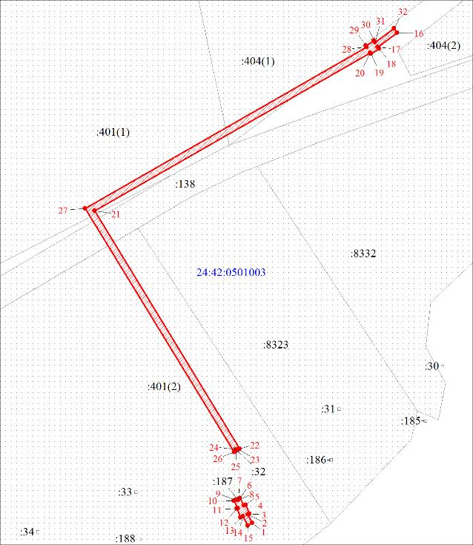
Масштаб 1:2000
Условные обозначения
- граница публичного сервитута
- характерная точка границы объекта
- надписи номеров характерных точек границы объекта
- кадастровый номер квартала
- существующая часть границы, имеющиеся в ЕГРН сведения о которой достаточны для определения ее местоположения
- надписи кадастрового номера земельного участка

